 | ^{R O M Â N I A}  ^{J U D E Ţ U L V A S L U I}  UNITATEA ADMINISTRATIV TERITORIALA ŞULETEA  Localitatea Şuletea, Tel: 0235 426784 / Fax: 0235 426860  e-mail: primariasuletea@yahoo.com | 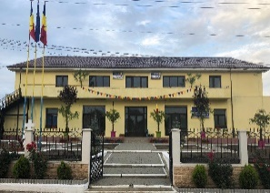

D E C L A R A Ț I A
Celuilalt părinte ANEXA
Subsemnatul/a ,
CNP………………………………… domiciliat în ……………………………..……………………
Părintele copilului................................................................................................

Declar pe propria răspundere, cunoscând prevederile Codului Penal cu privire la falsul în declarații, respectiv că declarația necorespunzătoare a adevărului făcută unui organ sau unei instituții de stat se pedepsește cu închisoarea, că:

- Nu îndeplinesc condițiile de acordare a indemnizației creștere copil, conform OUG nr.111/2010 ( 12 luni in ultimi 2 ani).

- Îndeplinesc condițiile de acordare a indemnizației creștere copil, conform OUG nr.111/2010, dar nu doresc să intru în concediu creștere copil.

- Îndeplinesc condițiile de acordare a indemnizației creștere copil, conform OUG nr.111/2010 si intru in concediu pentru creșterea copilului:

din data de ………………………………….

până la data de inclusiv.

Nr. Telefon ……………………………….

Data ................................ Semnătura ......................................

